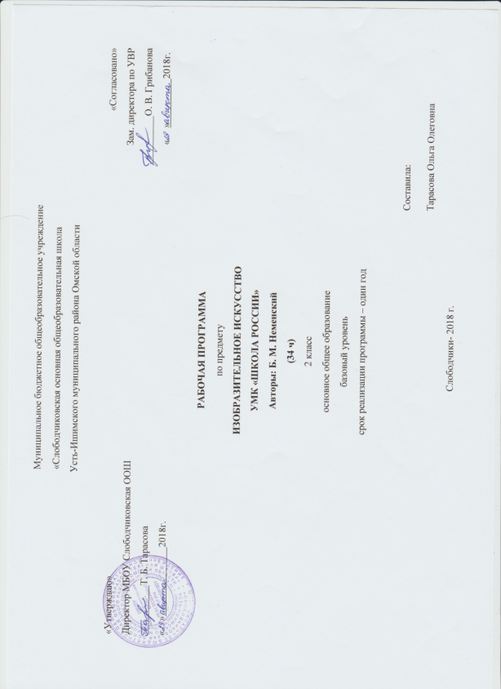
Рабочая программа по изобразительному искусству 2 класс УМК «Школа России».

ПЛАНИРУЕМЫЕ РЕЗУЛЬТАТЫ ОСВОЕНИЯ ПРЕДМЕТА.

В результате изучения курса «Изобразительное искусство» в начальной школе должны быть достигнуты определенные результаты.
Личностные результаты: отражаются в индивидуальных качественных свойствах учащихся, которые они должны приобрести в процессе освоения учебного предмета по программе «Изобразительное искусство»:
- чувство гордости за культуру и искусство Родины, своего народа;
- уважительное отношение к культуре и искусству других народов нашей страны и мира в целом;
- понимание особой роли культуры и искусства в жизни общества и каждого отдельного человека;
- сформированность эстетических чувств, художественно-творческого мышления, наблюдательности и фантазии;
- сформированность эстетических потребностей — потребностей в общении с искусством, природой, потребностей в творческом отношении к окружающему миру, потребностей в самостоятельной практической творческой деятельности;
- овладение навыками коллективной деятельности в процессе совместной творческой работы в команде одноклассников под руководством учителя;
- умение сотрудничать с товарищами в процессе совместной деятельности, соотносить свою часть работы с общим замыслом;
- умение обсуждать и анализировать собственную художественную деятельность и работу одноклассников с позиций творческих задач данной темы, с точки зрения содержания и средств его выражения.
Метапредметные результаты: характеризуют уровень сформированности универсальных способностей учащихся, проявляющихся в познавательной и практической творческой деятельности:
- овладение умением творческого видения с позиций художника, т.е. умением сравнивать, анализировать, выделять главное, обобщать;
- овладение умением вести диалог, распределять функции и роли в процессе выполнения коллективной творческой работы;
- использование средств информационных технологий для решения различных учебно-творческих задач в процессе поиска дополнительного изобразительного материала, выполнение творческих проектов отдельных упражнений по живописи, графике, моделированию и т.д.;
- умение планировать и грамотно осуществлять учебные действия в соответствии с поставленной задачей, находить варианты решения различных художественно-творческих задач;
- умение рационально строить самостоятельную творческую деятельность, умение организовать место занятий;
- осознанное стремление к освоению новых знаний и умений, к достижению более высоких и оригинальных творческих результатов.
Предметные результаты: характеризуют опыт учащихся в художественно-творческой деятельности, который приобретается и закрепляется в процессе освоения учебного предмета:
- знание видов художественной деятельности: изобразительной (живопись, графика, скульптура), конструктивной (дизайн и архитектура), декоративной (народные и прикладные виды искусства);
- знание основных видов и жанров пространственно-визуальных искусств;
- понимание образной природы искусства;
- эстетическая оценка явлений природы, событий окружающего мира;
- применение художественных умений, знаний и представлений в процессе выполнения художественно-творческих работ;
- способность узнавать, воспринимать, описывать и эмоционально оценивать несколько великих произведений русского и мирового искусства;
- умение обсуждать и анализировать произведения искусства, выражая суждения о содержании, сюжетах и выразительных средствах;
- усвоение названий ведущих художественных музеев России и художественных музеев своего региона;
- умение видеть проявления визуально-пространственных искусств в окружающей жизни: в доме, на улице, в театре, на празднике;
- способность использовать в художественно-творческой деятельности различные художественные материалы и художественные техники;
- способность передавать в художественно-творческой деятельности характер, эмоциональные состояния и свое отношение к природе, человеку, обществу;
- умение компоновать на плоскости листа и в объеме задуманный художественный образ;
- освоение умений применять в художественно—творческой деятельности основ цветоведения, основ графической грамоты;
- овладение навыками моделирования из бумаги, лепки из пластилина, навыками изображения средствами аппликации и коллажа;
- умение характеризовать и эстетически оценивать разнообразие и красоту природы различных регионов нашей страны;
- умение рассуждать о многообразии представлений о красоте у народов мира, способности человека в самых разных природных условиях создавать свою самобытную художественную культуру;
- изображение в творческих работах особенностей художественной культуры разных (знакомых по урокам) народов, передача особенностей понимания ими красоты природы, человека, народных традиций;
- умение узнавать и называть, к каким художественным культурам относятся предлагаемые (знакомые по урокам) произведения изобразительного искусства и традиционной культуры;
- способность эстетически, эмоционально воспринимать красоту городов, сохранивших исторический облик, — свидетелей нашей истории;
- умение объяснять значение памятников и архитектурной среды древнего зодчества для современного общества;
- выражение в изобразительной деятельности своего отношения к архитектурным и историческим ансамблям древнерусских городов;
- умение приводить примеры произведений искусства, выражающих красоту мудрости и богатой духовной жизни, красоту внутреннего мира человека.

СОДЕРЖАНИЕ ПРОГРАММЫ-34 часа.

1. Чем и как работает художник? (8 ч.)
Зрительный ряд: репродукции картин Ф. Толстого «Букет цветов; бабочка и птичка»; И. Хруцкого «Цветы и плоды»; И. Левитана «Буря. Дождь», «Золотая осень»; И. Айвазовского «Девятый вал»; натюрморты М. Сарьяна; посуда с хохломской росписью; детские работы, фотографии осенней природы.
Музыкальный ряд: аудиозаписи: П. Чайковского «Осенняя песня», «Вальс цветов»; мультфильм «Снегурочка»
2. Реальность и фантазия (7 ч.)
Зрительный ряд: репродукции картин художников – анималистов; М. Врубеля «Царевна – лебедь»; изделия художественных промыслов, ювелирные украшения; иллюстрации и фотографии с изображением птиц, паутины, построек; кружевные изделия; детские работы.
Музыкальный ряд: аудиозапись пьесы В. Салманова «Утро в лесу». Видеофильм «Золотое кольцо».
3. О чём говорит искусство (10 ч.)
Зрительный ряд: репродукции картин художников – маринистов, В. Васнецова, П. Корина, И. Билибина (иллюстрации к «Сказке о царе Салтане»; иллюстрации с изображениями животных; иллюстрации к сказкам с изображениями контрастных по характеру героев, скульптурные изображения и фотографии человека; изображения старинной одежды и головных уборов славян; геометрические фигуры; фигурки космонавтов
Музыкальный ряд: аудиозаписи шума моря, музыкальные произведения И. С. Баха, Н. Римского – Корсакова.
4. Как говорит искусство? (9 ч.)
Зрительный ряд: репродукции картин В. Ван Гога «Подсолнухи» и «Автопортрет», М. Врубеля «Демон поверженный», А. Дюрера «Автопортрет», Ф. Толстого «Буря на море» и «Деревенская страда», А. Дейнеки «Лыжники» и «Коньки», А. Рылова «В голубом просторе», Е. Чарушина «Воробьи», А. Ватагина «Над полями да над чистыми», А. Саврасова «Грачи прилетели», И. Левитана «Весна – большая вода»; фотографии и слайды с изображением весны; детские работы

Тематическое планирование по ИЗО 2 класс- 34 часа УМК «Школа России»
№ п/п | Тема урока | кол-во  час.
Раздел «Чем и как работают художники?» (8 ч)
1. | Изображения вокруг нас. Урок- экскурсия.  Три основных цвета | 1
2. | Мастер изображения учит видеть. Пять красок – богатство цвета и тона: гуашь | 1
3. | Изображать можно пятном. Выразительные возможности акварели | 1
4. | Выразительные возможности аппликации Изготовление аппликации. «Осенний листопад» - коврик аппликаций | 1
5. | Выразительные возможности графических материалов Изображение «Зимнего леса». | 1
6-7. | Выразительные возможности графических материалов Изображение «Зимнего леса». | 1
8. | Выразительные возможности бумаги Конструирование «Игровой площадки» для вылепленных зверей. | 1
9. | Изображение и реальность. Изображение птицы. | 1
Раздел «Реальность и фантазия?» (7 ч)
10. | Изображение и фантазия Изображение «Сказочной птицы». | 1
11. | Украшение и реальность, украшения в природе Изображение «Узора и паутины». | 1
12. | Украшение и реальность Изготовление аппликации «Обитатели подводного мира». | 1
13. | Украшение и фантазия Изготовление «Кружевных узоров». | 1
14. | Постройка и реальность Конструирование «Подводного мира». | 1
15. | Постройка и фантазия Конструирование «Фантастических зданий». | 1
Раздел «О чём говорит искусство?» (10 ч)
16. | Выражение характера изображаемых животных. Живопись Изображение «Четвероногого героя». | 1
17. | Изображение сказочного мужского образа. Выражение характера человека в изображении.«Весёлый и грустный клоуны». | 1
18. | Изображение женского образа из русских сказок. Выражение характера человека в изображении | 1
19. | Художествен-ное изображение в объёме Лепка сказочного героя. | 1
20. | Изображение природы в разных состояниях. «С чего начинается Родина?» | 1
21 | Выражение характера человека через украшения Конструирование. «Человек и его украшения». | 1
22. | Украшение и реальность. Изготовление аппликации «Морозные узоры». | 1
23. | Выражение намерений через украшение | 1
24-25. | Конструирование «Замка Снежной Королевы». Дом для сказочных героев | 2
« Как говорит искусство».(9 ч)
26. | Цвет как средство выражения: «тёплые» и «холодные» цвета.  Изображение «Пера жар-птицы». «Огонь в ночи» | 1
27. | Изображение «Мозаики». Цвет как средство выражения: «тихие» (глухие) и «звонкие» цвета («Весенняя земля») | 1
28. | Изображение «Весеннего ручья». Графические упражнения. Линия как средство выражения: ритм линий. | 1
29. | Изображение «Дерева». Линия, как средство выражения. Характер линий | 1
30. | Изображение «Птицы». Ритм пятен как средство выражения | 1
31. | Изготовление аппликации «Поле цветов». Ритм цвета, пятен как средство выражения. Живопись (или оригами, цветная аппликация) | 1
32. | Лепка «Сказочной птицы». Пропорция как средство художественной выразительности. Пропорции и характер (бумажная пластика или лепка) | 1
33. | Изображение «Весны». Ритм пятен, линий, пропорций как средство художествен-ной выразительности | 1
34. | Что узнали? Чему научились? Выставка детских работ. | 1

